1. **Тема:** „Уеб приложение за приемане и предлагане на услуги (Freelancer)“
2. **Автор** – Сечкин Салим Рахим, 0452168740, с. Живково ул. Калоян №43 , общ. Хитрино, обл. Шумен, 0895073711, [seckins191@gmail.com](mailto:seckins191@gmail.com), ПГМЕТТ „Христо Ботев“, 12-а клас
3. **Ръководител:** инж. Недялка Маринова Йорданова, 0888930603, [yordanowa@gmail.com](mailto:yordanowa@gmail.com), старши учител по практическо обучение
4. **Резюме**
   1. **Цели:**

**Цел на документацията:**

Целта на документацията е да информира за уеб приложението в съкратен и оформен вид.

**Цел на уеб приложението:**

Целта на уеб приложението е да помага на хора, които имат определени знания и искат да печелят пари, но не знаят от къде и как да започнат. Сайтът позволява качване и приемане на обяви, създаване на специална заявка, комуникация между продавача и купувача, комуникация с администратора. Продавачът може да види напредъка на купувача, но само ако купувача го отбележи в самата обява. Отбелязването става в проценти. Купувачът има право да избере допълнителни услуги от сравнителните таблици, според зависи цената. Ревизията, времето за предаване и другите неща зависят от цената.

**4.2 Основни етапи в реализирането на проекта:**

1.Идеен проект (Декември 2022)

2.Работа по дизайна (Декември, 2022)

3.Проектиране на Базата данни (Декември, 2023)

4.Свързване на Уеб приложението с База данни (Декември, 2022)

5.Тестване (Декември, 2022)

6.Публикуване в интернет

**4.3 Ниво на сложност на проекта:**

Основните проблеми при реализирането на проекта са рейтингите, забраняването на акаунти от администраторския панел и респонсив дизайн.

**4.4 Логическо и функционално описание на решението:**

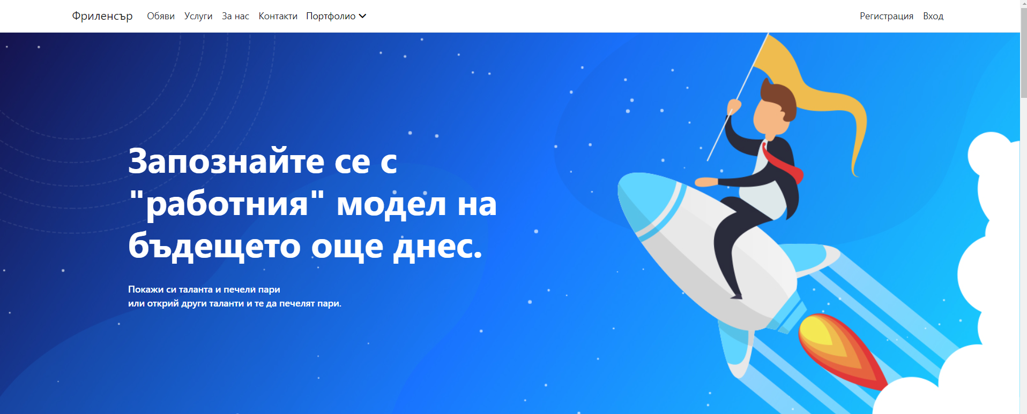

Начален екран на приложението

**Навигацията** е лесно използваема. Състои се от 8 бутона. В „Начало“ се намират рекламациите. В „Обяви“ са споделените оферти. В „Услуги“ се намират категориите, които са ориентировъчни. В „За нас“ е информацията за администратора. В „Контакти“ се намира формуляр за изпращане на съобщение до администратора. Има и падащо меню “Портфолио” и той има две подсекции “Моите заявки” и “Моите поръчки”, но те се появяват след логването на юзъра. „Вход“ и „Регистрация“ са за създаване на акаунт и логване.

**Фютърът** съдържа една малка навигация. Там се намира и полето за бюлетина, от който юзъра може да изпраща съобщение до администратора. Има и линкове на социалните медии на администратора.

**Добавяне на обява:**

Добавянето на обява става от тука. Задължителните полета за попълване имат червена звезда. В полето “Какво предлагаш” се пише името на обявата. Задължително се добавя и крайната дата за предаване на работата. Цената е в българска парична единица, лева. Описанието трябва да е възможно дълго и ясно. Най-важното поле е за категорията. С помощта на категорията, търсещите работа, хора, лесно ще могат да се ориентират.

Друга най-важна част е снимката. Тя привлича внимания. Не трябва да е обикновена снимка от интернет, а трябва да е оригинална. След тези полета остава само попълването на сравнителната таблица с нейните предимства и сравнение на цени.

**Създаване на заявка**

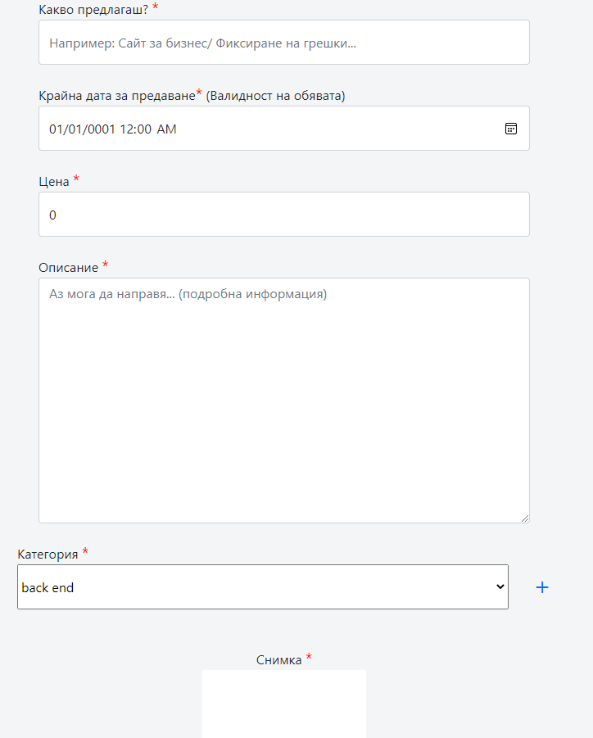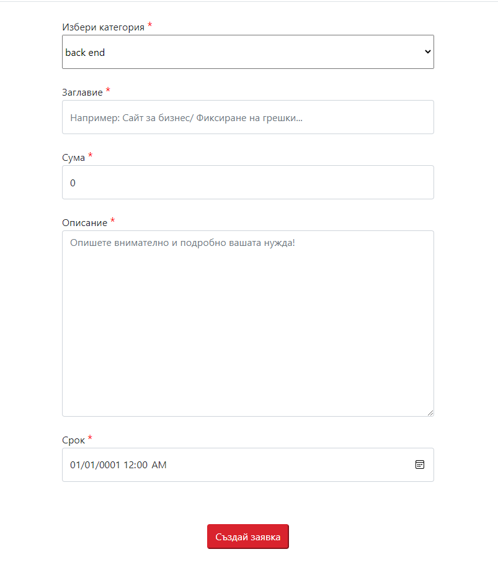

Създаването на заявки става от бутона “Създай заявка”. И след това заявките се появяват тука.

Създаването на заявки става по следния начин:

Тука изключително всички полета са задължителни. Избира се категория, добавя се заглавие, сума, описание, срок и се кликва върху бутона “Създай заявка”.

Създадените заявки се появяват при другите обяви, но в подсекцията „Заявки“. Заявките са за ако потребителят не може да намери услуги, които му трябват се създава една или много заявки. Единственото важно изискване при създаването на заявки е да не се повтарят, за да не станат нежелани от хората. При такава ситуация потребителят може да изпрати писмо до администратора на сайта, за да блокира акаунта на спамващия дразнител. Но разбира, се че и администраторът трябва да е съгласен със ситуацията, за да блокира спамващия юзър. Писмата се проверяват лично от програмиста на сайта, който е и администратора.

**Регистрация**

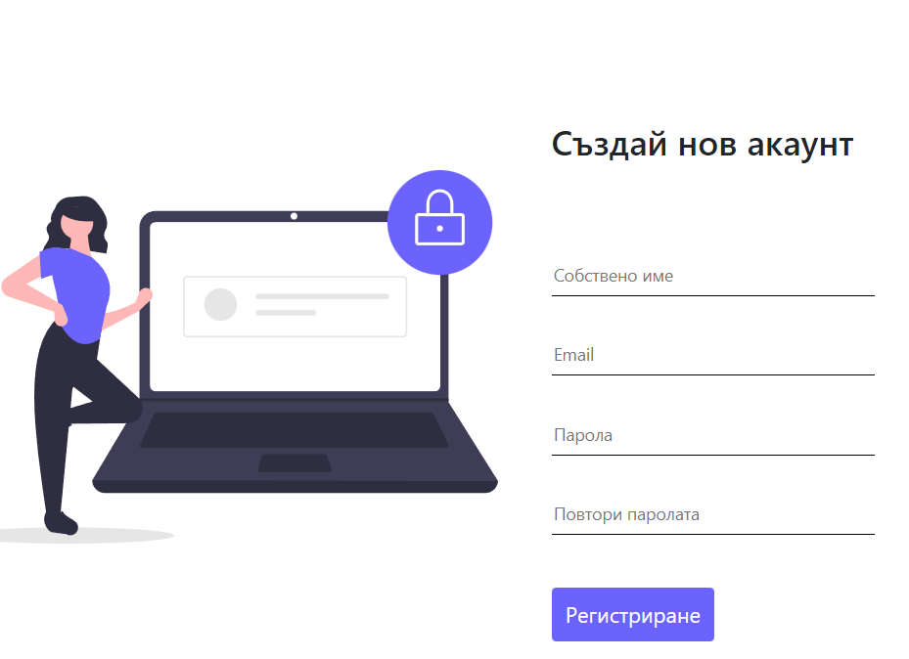

Регистрацията в сайта става след създаването на акаунт. Формулярът изисква собствено име, имейл и парола, след което акаунтът се създава. Ако потребителят има създаден акаунт може да си влезе направо в него.

**Вход**

Страницата за вход се използва, за да позволи на потребителя да влезе в уебсайта и приложението . Приложенията/уебсайтовете идентифицират потребителите с тяхното потребителско име и парола. Страницата за влизане приема въведените от потребителя данни и предава данните към програмата от страната на сървъра.

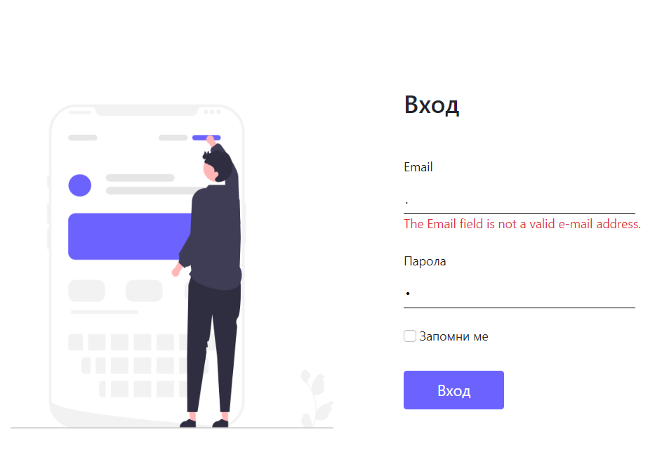

Логването в сайта става след написването на имейла и паролата. Ако потребителят веднъж се е логнал, преди, сайтът го помни и се улеснява входът. Ако потребителят не си въведе имейла и паролата, под полетата се появяват червени подсказки.

**Контролери**

*Category Controller* - контролерът за категориите. Съдържа CRUD операциите за създаване, редактиране и изтриване.

*Job Controller* - главният контролер, който съдържа View-тата за определените секции в сайта и CRUD операциите.

*Request Controller* - Всички операции за създаване на заявка.

**Екшъни –** отговорни са за изпълнението на заявките и генерирането на отговори към тях . По подразбиране той генерира отговор под формата на IActionResult. Действията обикновено имат съпоставяне едно към едно с потребителските взаимодействия. Някои екшъни също така са и CRUD операциите. Операцията CREATE в приложението е с име Add. UPDATE е с име Edit, който променя записаните данни в базата и ги записва пак, а Delete е за изтриване на записани данни от базата с командата .Remove().

**Модели**

Job (главна таблица) – съдържа нужните полета за добавяне на обява.

Category – съдържа полетата за добавяне на категории в базата, след което излизат в падащ списък и потребителя избира от там. Но ако няма нужната категория, потребителя може да си го добави о знака плюс.

AppUser – данните при създаването на акаунт.

ContactUs – съдържа пропъртитата, които са нужни при изпращането на писмо(съобщение) до администратора.

Image – съдържа разширението на снимката.

Request – полетата за създаване на заявка.

**View-та -** Папки, в които са cshtml файловете. Изгледа на сайта се прави тука. Дизайна също се формира в тази папка с разрешените логически C# методи .

**База Данни** - тя е създадена с приложението Microsoft SQL Server и изглежда по този начин.

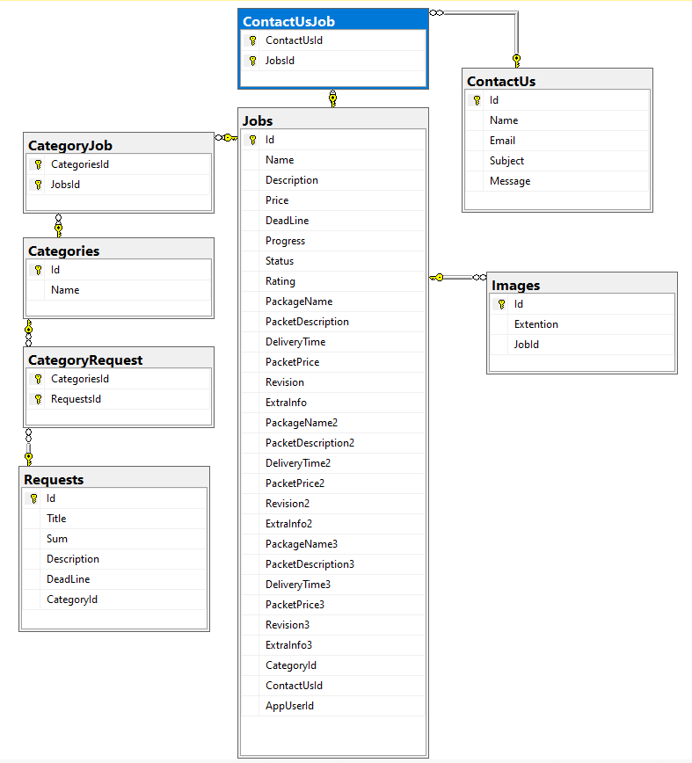

**Таблици**

* Таблица Job – тя е главната таблица, всички други са свързани към нея. В тази таблица се записват данните, които се въвеждат от потребителя при създаване на обяви. Включително и данните за статуса, тоест дали обявата е в пауза или не.
* Таблица Category – тази таблица е свързана към главната таблица с връзка от тип Много: Много (М:М), защото една обява може да участва в много категории като например в категория Front end и Back end. Междинната таблица е създадена автоматично с благодарение на .net 6.
* Таблица Images – в тази таблица се пази единствено разширението на снимката. Връзката е от тип Едно: Много (1:М). Една обява може да има много снимки.
* Таблица Contact Us – в тази таблица се пазят съобщенията от юзърите към администратора. Името, имейла, заглавието на съобщението и самото съобщение на юзъра. Връзката е от типа М:М.
* Таблица Request – тука се записват данните за заявките като Id, заглавие, бюджет и др. Връзката е от типа М:М.

**Реализация**

Уеб приложението е лесно за използване с проста навигация и с лесно разбираеми опции. Човек, който може да използва социални медии като Facebook, Instagram и други подобни сайтове, той ще може да управлява и този сайт. Функциите са следните: качване на обява - такава каквато трябва на Вас или на другите. При добавяне, добавящият е задължен да попълва всички полета които имат червена звезда *. Тези полета са „Какво предлагаш?“, тоест наименованието на обявата; „Крайна дата за предаване“ или „Валидност на самата обява“; „ Цена “; „Описание“, като описанието трябва да е възможно детайлно и подробно без правописни, пунктуационни, лексикални и граматични грешки за да изглежда по-професионално и да извлече повече внимания; „Снимка“ – тя трябва да е оригинална и собствена, а не открадната от интернет; „Сравнителни пакети“ – те дават възможност на купувачите да си изберат подходяща за тях, цена с плюсове и минуси, които също зависят от цената. Тези плюсове и минуси например са броят на ревизиите, по-бързо предаване, допълнителна информация, която включва в себе си изготвяне на лого и подобни неща. След попълването на тези полета, се избира бутонът „Създай обява“ и след секунди обявата се появява в секция „Обяви“. В тази секция са всички споделени оферти и обяви, които съдържат кратко представяне на цялата информация. Достъпването на цялата информация става след кликването на бутона „Детайли“, който се намира в най-долната част на описателната картичка на обявата. Следващата секция е „Услуги“, който включва в себе си категориите и кратка информация под тях за наличните услуги. Секция „За нас“ включва информация за администратора, реклама на социалните му медии и процеса на обработка на самия сайт, използвани езици, технологии и платформи. Следващата публична секция от навигацията е „Контакти“, който включва себе си един формуляр за изпращане на съобщение до администратора със следните полета: Име на изпращащия, Имейл на изпращащия, заглавие на наличния проблем и поле за въвеждане на съобщение, който няма ограничение на знаци. Секцията „Портфолио“ е падащо меню с две опции, които са „Моите поръчки“ и „Моите заявки“. В първата опция са поръчките, в които се отбелязва напредъка, а във втората опция се намират заявките създадени от мен. Създаването им е доста просто. След натискането на бутона „Създай заявка“, се препраща към друг HTML файл който е стилизиран с CSS, Bootstrap, JavaScript и функционализиран със C#. Той включва падащо меню за избиране от наличните категории, инпут поле за заглавие, сума, описание и срок. След извършването на всичките нужни функции, заявката се появява в Index-a. Създаването на акаунт става от бутона “Регистрация„ в публичната навигация и е напълно безплатно, бързо и изключително лесно, а ако имате вече съществуващ акаунт, можете да влезете в профила си от публичния бутон „Вход“.

Приложението е програмиран с езиците HTML, CSS, Bootstrap, JavaScript, MVC .Net Core и C# във Visual Studio 2022.

**Използвани технологии:**

**HTML –** използван е за строежа на сайта.

**CSS –** за стилизиране на сайта и за визуалните ефекти.

**Bootstrap –** съкратен CSS, който е използван при създаването на таблици в сайта и др.

**JavaScript –** прости пресмятания като рождената дата на администратора и по-напредналите визуални ефекти.

**C# -** CRUD операции, създаване на полета и всякакви логически операции.

**MVC .Net Core –** улеснява работата с дизайна и базата данни.

**Visual Studio 2022 –** за създаване на уеб приложението.

**SSMS –** за работа с база данни.

**CodeFirst –** използван е при създаването на базата данни. Ние пишем кода, а таблицата се генерира автоматично.

**Razor View Engine –** При комбинацията между C# и HTML. Позволява предаване на данни между изгледа и контролера.

* **Методи на заявките**

HTTP има различни клиентски методи за заявки:

* **HEAD** – иска изпращане на заглавията отговарящи на посочения с URL ресурс. Отговорът на сървъра е идентичен с този на GET, но е с липсващо тяло. По този начин може да се вземе само метаинформацията, свързана с ресурса, спестявайки трансфера на целия файл.
* **GET** – с него клиентът прави заявка за ресурс, зададен чрез URL. Могат да се изпращат и ограничено количество данни, закодирани директно в самия URL (отделени чрез въпросителен знак).
* **POST** – позволява клиентът да изпрати данни на сървъра. Тази заявка обикновено се генерира при изпращането на уеб формуляр, а данните могат да бъдат: текст, написан от потребителя във формуляра; файл на клиентския компютър и др.
* **DELETE** – изтрива посочения ресурс.

Тези методи се пишат в тага <form method=” POST/GET…”>…</form>.

**Razor View Engine**

Позволява комбинация между C# и HTML. Позволява предаване на данни между изгледа и контролера. Когато се пише код на C# в HTML-а, пред кода се слага кльомба (**@**).

Идеята зад Razor е да предостави оптимизиран синтаксис за генериране на HTML, използвайки фокусиран върху кода шаблонен подход, с минимален преход между HTML и код. Дизайнът намалява броя на знаците и натисканията на клавиши и позволява по-плавен работен процес на кодиране, като не изисква изрично обозначени сървърни блокове в HTML кода. Други предимства:

* Поддържа IntelliSense – поддръжка за завършване на изрази
* Поддържа „оформления“ – алтернатива на концепцията „главна страница“ в класическите уеб формуляри (.aspx)

**Описание на приложението**

Приложението когато не е хостнато се стартира чрез Visual Studio. Трябва да има и инсталиран SSMS. Без тях стартирането на уеб приложението е невъзможно. Преди стартирането трябва да се направи и миграция. Тя разрешава да се правят промени базата данни, без да пипаме самата база. Но когато е хостнато, достатъчно е да се имаме само едно устройство, чрез което ще се стартира уеб сайта.

Първоначално ще се появи началната страница, която е с цел информиране и рекламиране. Фютърът и навигацията са публично достъпни. Навигацията е проста и лесно използваема. В секция обяви са публикуваните оферти и потребителят има право да си създаде заявки и оферти без ограничения, стига да не са спамове и изискващи изтривания, което води до блокирането на акаунта.

**5. Заключение**

Приложения от този вид са много, но няма налични сайтове, които са на български език и с паричната единица „лева“.

Сайтът може да се подобри като се добавят и други парични единици и други езици.